Далее, для подробного анализа бизнес-процессов нам понадобится изобразить процессы в диаграммах IDEF0.

**Рисунок 1.2. Схема А-0**

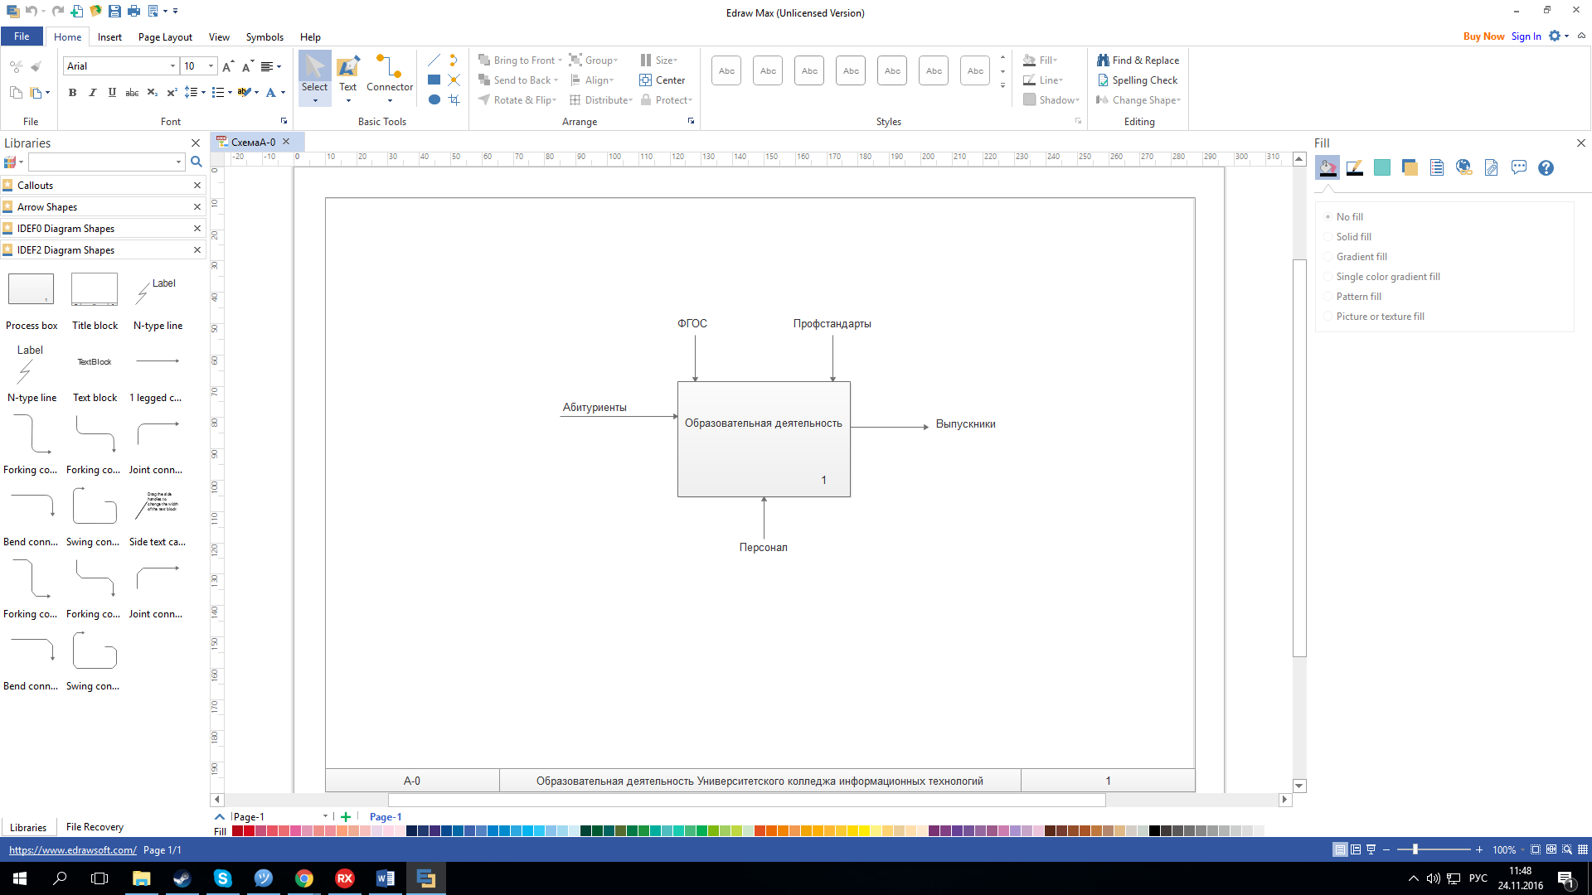

**Рисунок 1.3. Схема А0**

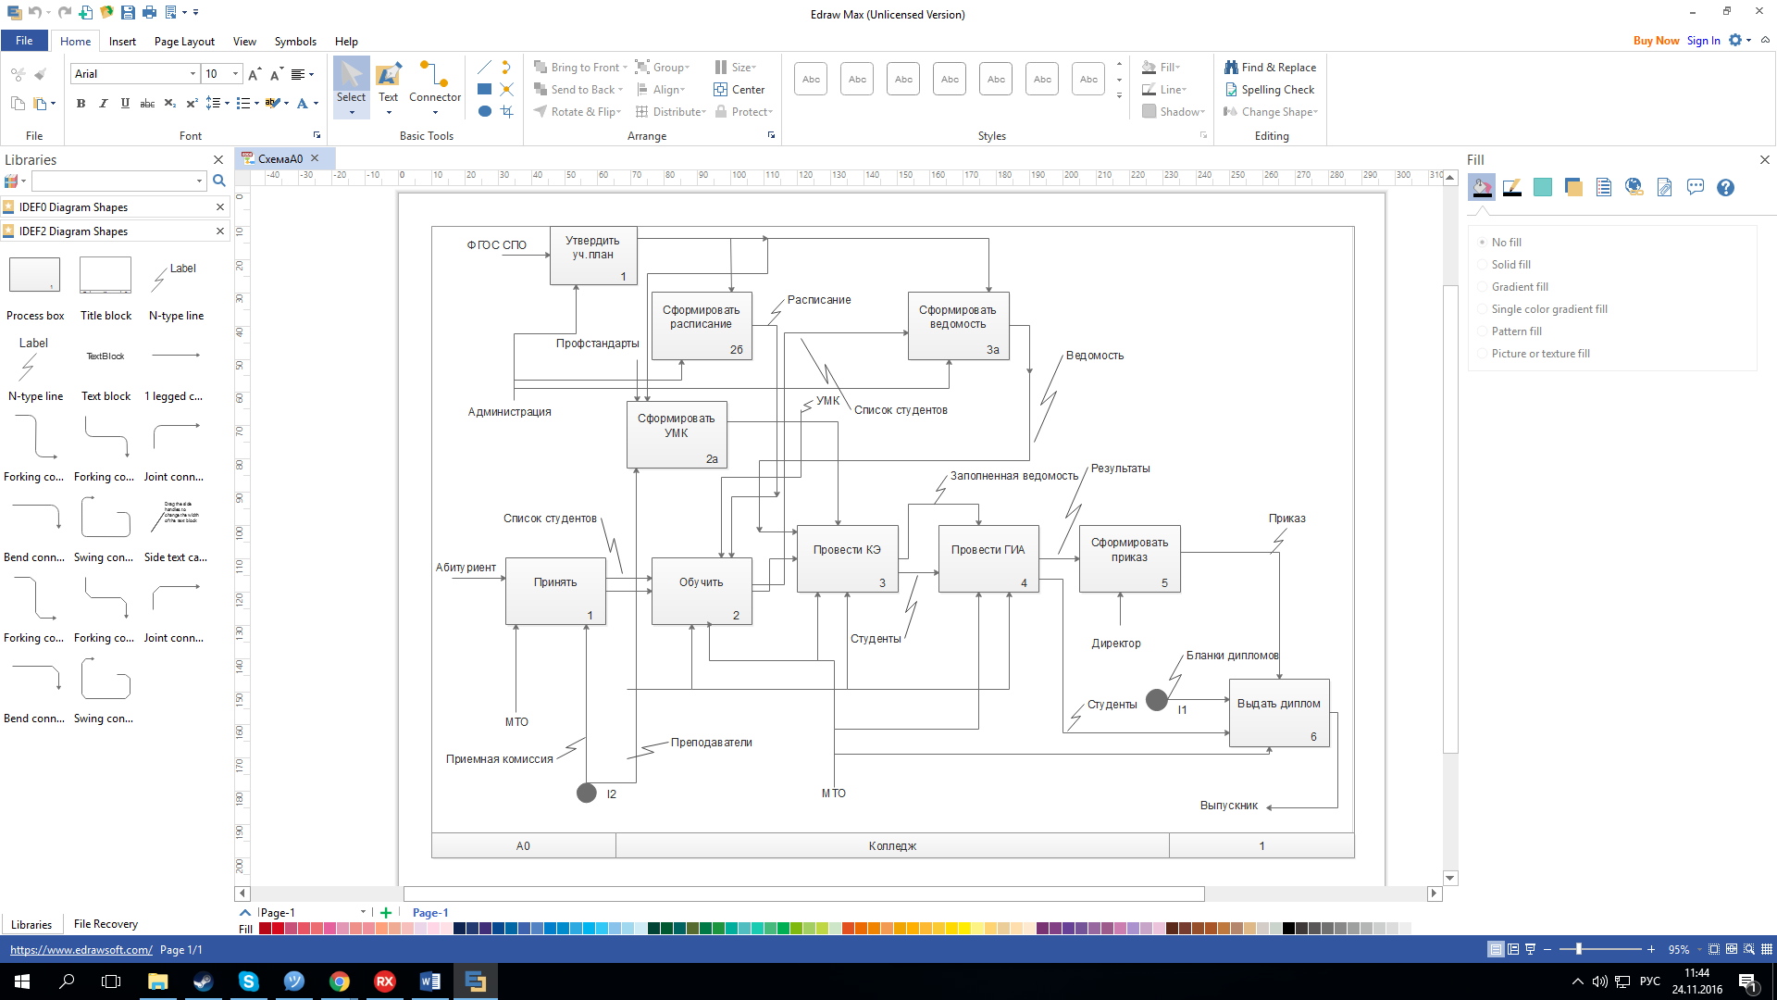

**Рисунок 1.4. Схема А2**

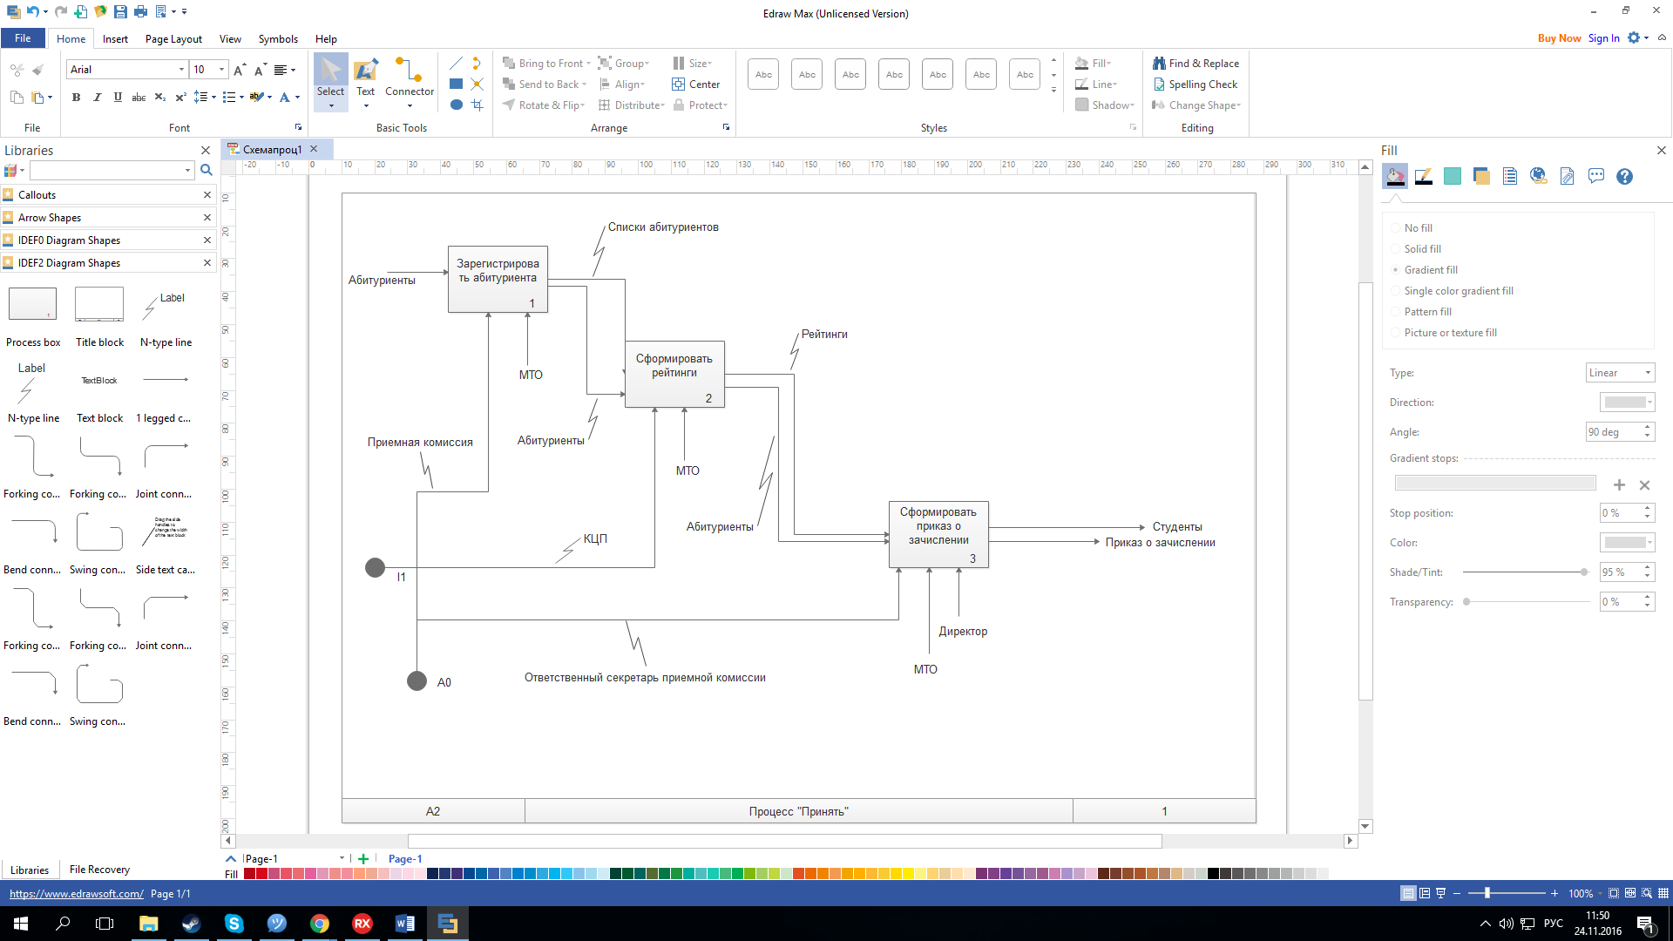

**Рисунок 1.5. Схема А3**

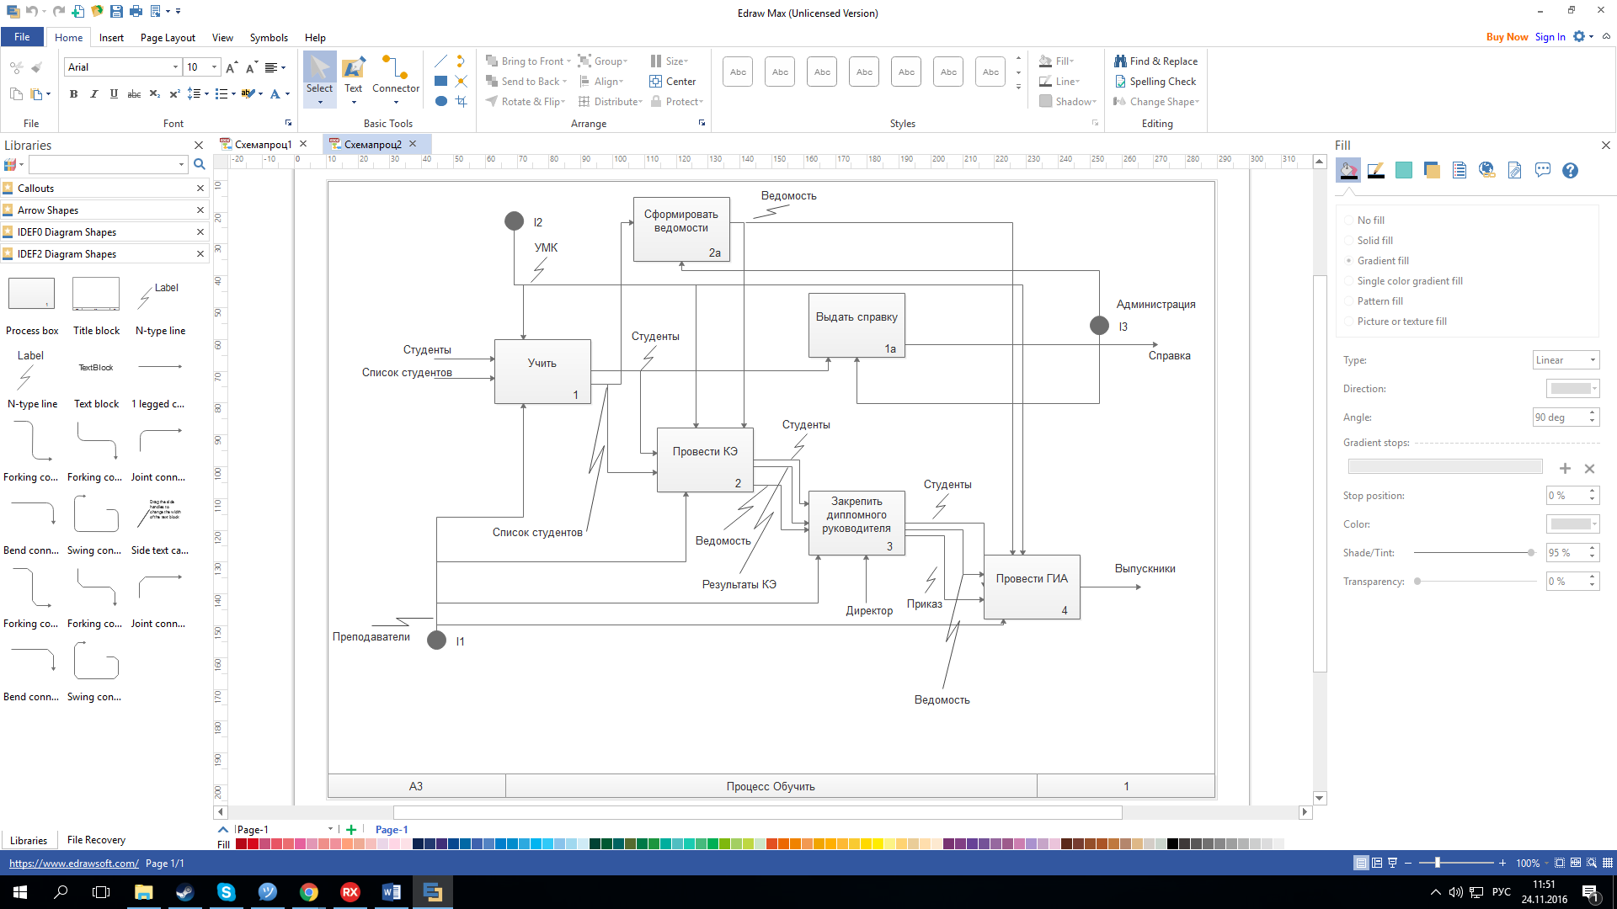

**Рисунок 1.6. Схема А4**

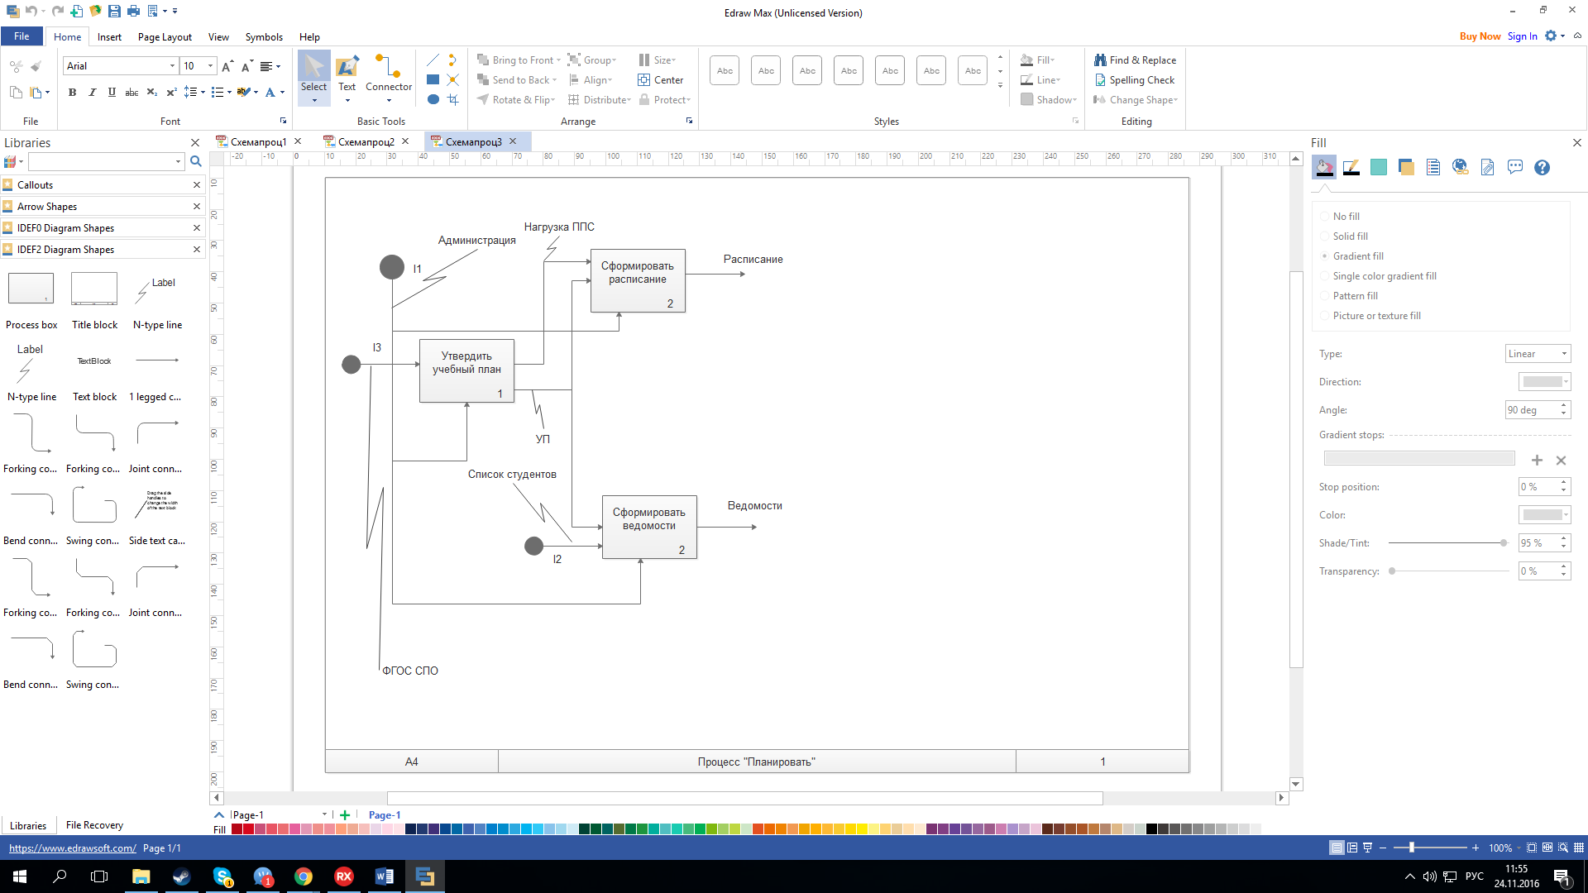

**Рисунок 1.6. Схема А5**

